Mecánico de vehículos bencineros y diesel: me he desempeñado como mecánico de vehículos livianos y pesados en reparación mantenimiento, diagnostico y en recepción de vehículos.
Me caracterizo por ser metódico, responsable y trabajar siempre con manuales del fabricante, respetando siempre los procedimientos de los fabricantes.
iones desempeñadas, cargos. Síntesis de las principales cualidades y capacidades para el trabajo. Logros. No es necesario que sean muy detalladas, pero sí que den una idea general de las capacidades del candidato.

Experiencia profesional

2006-2014 Automotores Gildemeister (Hyundai)
Cargo: Mecánico
Función: Mantención de vehículos y motocicletas, diagnostico y reparación.

2003-2006 Servital Concesionario Mitsubishi
Cargo: Mecánico
Función: Recepción de vehículos, Mantención, diagnostico y reparación de automóviles y camiones.

Formación académica

2013-2014 Mecánica Automotriz En Sistemas Electrónicos
Instituto Inacap

1999-2003 Técnico de Nivel Medio En Mecánica Automotriz
Escuela Industrial Particular Cerrillo

1997-2000 Administración Contable Computacional
Instituto Byte Perfect LTDA

Mecánica Automotriz Inacap/Técnico Nivel Medio en mecánica automotriz con 11 años de experiencia laboral en Servicio Técnico Automotriz

Rodrigo
Alejandro
Oñate
Llanca

31 años

15.664.320-3

Isabel Riquelme Sur #1459
Dpto. F42

Maipú/ Santiago

09-57748733
Rodrigo.onate.ll@gmail.com

Otros datos

Idiomas inglés: Nivel Básico.

Licencia de Conducir: B-C-A3-A4.

Curso de Capacitación: Tecnología Mitsubishi

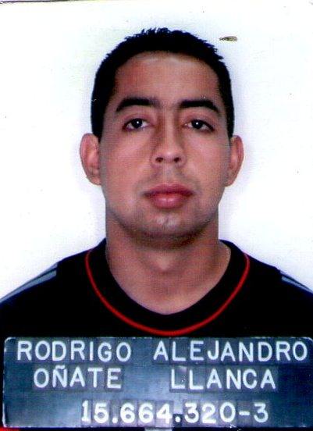TOGRAFIA

